附件 5
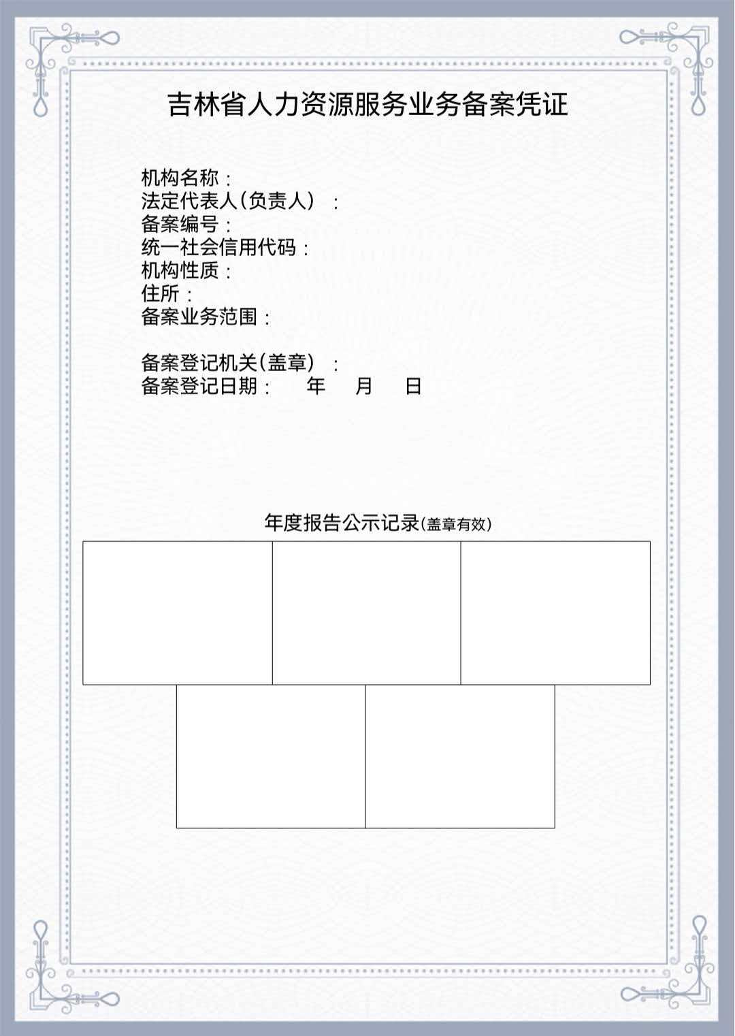

注：此备案凭证由备案登记机关自行打印。

